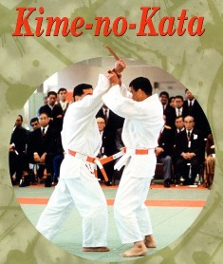
KIME NO KATA
KOULUTUSLEIRI

28.1.2018

Holjutain dojo
Hollolan Uimahallin Judosali, Terveystie 8, Hollola

Osallistumisoikeus
Koulutukseen voivat osallistua Suomen Judoliiton jäsenseurojen jäsenet, joilla tulee olla judopassi ja voimassa oleva Judo Free Card tai muu todiste Suomen Judoliiton jäsenseuran jäsenyydestä.

Ohjelma

sunnuntai 28.1.18 10:00 - 12:00 Harjoitus 1
lounastauko
14:00 - 16:00 Harjoitus 2

Ilmoittautuminen 23.1. mennessä Marko Ryypölle (p. 050 339 7663) tai
marko.ryyppo@gmail.com

Leirimaksu 40 €/ osallistuja
maksetaan Holjutai ry:n tilille FI42 1452 3000 0434 35
viitteellä 2 5111 1, keskiviikkoon 24.1. mennessä.

Vetäjät Marko Ryyppö ja Juha Alaluukas

Majoitus ja ruokailu Tapahtuman yhteyteen ei ole järjestetty majoitusta eikä ruokailua. Kävelymatkan päässä mm. kauppakeskus Prisma, pitseria ja McDonads.

Lisätietoja Marko Ryyppö (yht.tiedot yllä)

TERVETULOA

Järjestää: Holjutai ry yhteistyössä Suomen Judoliiton katavaliokunnan kanssa

